COLEGIO EMILIA RIQUELME
GUIA DE APRENDIZAJE EN CASA
ACTIVIDAD VIRTUAL SEMANA DEL 10 AL 14 DE AGOSTO
Asignatura: Sociales | Grado: 4° | Docente: Estefanía Londoño
Lunes, 10 de agosto del 2020

Agenda virtual: Proceso de independencia. (Clase virtual 12:00m)
Actividad en clase.
¿Qué pasó luego de la colonia?
Observaremos el siguiente y video y luego responderemos algunas preguntas.

https://youtu.be/_6Tmv0Ecwag
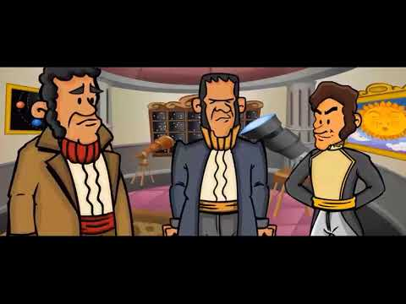
Responde según lo visto en el video.

- ¿Qué pasó después de la colonia?
- ¿Porqué las reformas afectaron a los criollos y habitantes de América?
- ¿Qué planearon los criollos para el 20 de julio?
- ¿Cuál fue la orden que le dieron a Pablo Morillo?
- ¿Quién inició la campaña para independizar la nueva granada de España?
- ¿Quiénes fueron derrotados en la batalla del Boyacá?

Martes, 11 de agosto del 2020

Agenda virtual: Actividad de consulta en casa.

CONSULTA

Busca en internet o en libros quien fue Antonio Nariño y Camilo Torres, sus datos más importantes OJO no es necesario hacer una consulta extensa, se puede resumir en lo más importante.

Viernes, 14 de agosto del 2020

Agenda virtual: Centralistas y federalistas. (Clase virtual 12:00m)
Explicación de la profe.

Realiza el siguiente cuadro comparativo en tu cuaderno.

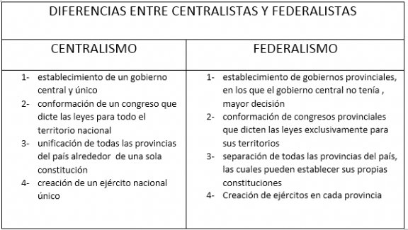

Recuerden enviarme las evidencias de lo trabajado cada día.

